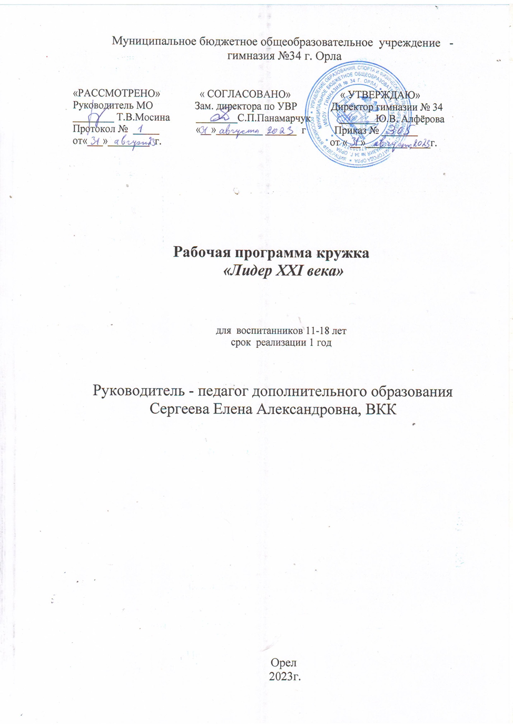

1. Пояснительная записка
Нет такого человека, который не смог бы значительно развить свои способности к лидерству, немного поразмыслив над этим и попрактиковавшись.
Лорд Слим
Направленность программы – социально - гуманитарное.
Актуальность.
Подростковый возраст - это наиболее сложный, критический период. Главная особенность этого периода – резкие, качественные изменения, затрагивающие все стороны развития личности: стремление к общению со сверстниками и появление в поведении признаков, свидетельствующих о желании утвердить свою самостоятельность, независимость, личную автономию. Несмотря на это, средний школьный возраст – самый благоприятный для творческого развития. Он является наиболее интересным в процессе становления и развития личности. Именно в этот период молодой человек входит в противоречивую, часто плохо понимаемую жизнь взрослых, он как бы стоит на ее пороге, и именно от того, какие на данном этапе он приобретет навыки и умения, какими будут его социальные знания, зависят его дальнейшие шаги. Результатом участия в программе должно стать увеличение шансов каждого быть лидером в избранной им сфере деятельности и жизни.
Лидер – лицо, способное воздействовать на других в целях интеграции совместной деятельности, направленной на удовлетворение интересов данного сообщества. Наше время и наша страна остро нуждаются в новом поколении лидеров – со стратегическим мышлением, неординарным видением ситуации, уверенностью в успехе. Лидер должен соответствовать требованиям времени.
Именно активность, способность брать на себя ответственность, ставить перед собой задачи и находить самостоятельные пути их достижения, считать себя не “песчинкой”, которую несет по воле волн, а субъектом собственной жизни, ответственным за свои поступки, жизнь и общество, дает возможность адаптироваться к современным условиям и эффективно функционировать в социуме.
Воспитание лидера и его самовоспитание предполагают тренировку умения вести за собой людей, устанавливать отношения с ними и на этой основе организовывать управление. Лидера отличают не честолюбие, желание или умение выделиться и реальное превосходство, а подлинное, естественное право сильной, волевой и одновременно интеллектуальной личности вести за собой людей.
Педагогическая целесообразность.
В успехах школьного образования заинтересовано все общество; политические и общественные лидеры, деятели образования и представители деловых кругов, ученые, методисты, учителя, родители, сами учащиеся. В динамично изменяющемся современном мире требования, предъявляемые рынком труда к молодым специалистам – вчерашним выпускникам школы, постоянно повышаются. Последовательное изучение своих способностей, коррекции личностных качеств, развитие новых умений и навыков в стенах школы поможет учащимся справиться с задачами и трудностями, которые ожидают их в реальной “взрослой” жизни.
Цель программы: способствовать развитию и реализации лидерского потенциала участников общественного школьного объединения «Гимназист» в гимназии №34 города Орла через коллективную деятельность.
Задачи:
– Формирование способностей к принятию решений и готовности брать на себя инициативу и ответственность;
– Развитие творческих и организаторских способностей обучающихся;
– Воспитание интереса к самому себе, формирование культуры самопознания, саморазвития и самовоспитания;
– Развитие адекватного понимания самого себя и осуществить коррекцию самооценки.
– Формирование у учащихся умения строить жизненные планы и корректировать ценностные ориентации.
– Развитие умений и потребности в познании других людей, гуманистического отношения к ним.
Методической особенностью данной программы является проблемно-диалогический подход в обучении. Особую роль в творческом освоении знаний имеют проблемные вопросы, являющиеся необходимым структурным элементом каждого занятия. Их постановка позволяет включить учащихся в обсуждение, побудить высказать свою точку зрения, задуматься о неожиданных аспектах привычных событий или отношений. Диалогический характер обучения призван способствовать самостоятельному “открытию” школьниками различных аспектов явлений и фактов; осознанию необходимости учета позиций, мнений, интересов и потребностей других людей в процессе межличностного взаимодействия, преимуществ конструктивных взаимоотношений с людьми для достижения собственных жизненных целей.
Курс занятий по программе “Лидер XXI века” представляет собой систему взаимосвязанных творческих заданий и деловых игр, в ходе которых школьники будут анализировать, моделировать ситуации, идентифицировать и классифицировать вопросы и проблемы, рассматривать различные варианты, высказывать и защищать различные точки зрения, участвовать в дискуссиях и обсуждениях, делать выводы и принимать решения.
Обучение по данной программе дает возможность к саморазвитию как непрерывного процесса, в рамках которого человек приобретает способность управлять текущими событиями, формировать хорошие и открытые отношения с другими людьми, последовательно защищать свои взгляды, излагать свою точку зрения и вести дискуссию. В ходе занятий учащиеся смогут выявить свои сильные и слабые стороны, склонности и возможности, которые помогут им стать грамотными лидерами и достойными членами общества, определить природу лидерства, изучить стратегии и методы управления.

Условия реализации.
Образовательная программа рассчитана на 1 год (102 часа, три занятия в неделю).
Программа составлена таким образом, чтобы подростки не только смогли уяснить и прослушать материал, но и на практике его отработать и закрепить. Набор группы производится на основе активов классов гимназии. Оптимальная численность в группе: 15 - 20 человек, что обеспечивает успешное освоение материала и приобретение необходимых навыков.
Возраст детей: 11–18 лет.
Ожидаемые результаты.
По окончанию курса воспитанники:
- будут уметь принимать решения и готовности брать на себя инициативу и ответственность;
– смогут проявить свои творческие и организаторские способности;
– будет сформирован интерес к самому себе, к культуре самопознания, саморазвития и самовоспитания;
– будут стремиться к адекватному пониманию самого себя и осуществлению коррекции самооценки.
– получат навыки к построению жизненных планов и корректировки ценностных ориентаций.
Учебно-тематический план.
№ п/п | Тема занятий | Всего | Теория | Практика
 | Вводное | 1 | 1
1. | Лидер и его команда.
1.1 | Упражнения на знакомства. Работа в команде. | 2 | 1 | 1
1.2 | Командообразование. | 2 | 1 | 1
1.3 | Лидерство. | 4 | 2 | 2
1.4 | Школа лидера. | 4 | 2 | 2
1.5 | Путь к успеху. | 4 | 2 | 2
1.6 | Люди разные нужны, люди разные важны. | 3 | 2 | 1
2. | Познай себя (психологический цикл).
2.1 | Самоопределение личности (профессиональное, жизненное). | 4 | 2 | 2
2.2 | Прояснение ценностно-мотивационной сферы и ее развитие. | 2 | 1 | 1
2.3 | Самооценка и пути ее коррекции. | 4 | 2 | 2
2.4 | Каким меня видят и воспринимают окружающие люди. | 4 | 2 | 2
3. | «Мастер общения».
3.1 | Общение. Структура и средства общения. | 4 | 2 | 2
3.2 | Невербальные средства общения. | 4 | 2 | 2
3.3 | Речевые средства общения. | 4 | 2 | 2
3.4 | Позиции в общении. | 4 | 2 | 2
3.5 | Стили общения. | 4 | 2 | 2
3.6 | Психологические особенности публичного выступления. | 4 | 2 | 2
3.7 | Барьеры в общении. | 4 | 2 | 2
3.8 | Приемы расположения к себе. Самопрезентация. | 4 | 2 | 2
4. | Конфликтология.
4.1 | Конфликт. Стили разрешения конфликтов. | 4 | 2 | 2
4.2 | Управление конфликтом. | 4 | 2 | 2
4.3 | Внутриличностные конфликты. | 8 | 4 | 4
5. | Портфолио лидера.
5.1 | Алгоритм составления портфолио лидера. | 6 | 4 | 2
5.2 | Формы составления резюме. | 4 | 2 | 2
6. | Культурно-досуговая деятельность
6.1 | Подготовка и участие в городских и областных мероприятиях. | 10 | 4 | 6
6.2 | ИТОГО | 102 | 52 | 50
Содержание программы.
Данная программа состоит из следующих блоков:
1 блок – «Лидер и его команда»
От того, кто оказывает влияние на группу ребят, кто выступает в роли организатора, зависит успешность многих задач. Ведь не секрет, что выйти вперёд и встать во главе других бывает несложно. Сложнее другое. Встающий впереди становится ведущим – лидером, а значит ответственным не только за себя, но и за тех, кого он поведет, ответственным за то дело, ради которого он оказался впереди. Лидерами не рождаются. Ими становятся. Ведь есть ребята, которые так и не стали ведущими за собой, формально ими числясь. И только потому, что за ними почему-то не шли. Чтобы этого не произошло, в программу работы клуба «Лидер 21 века» включены обучающие занятия на тему: «Как вести за собой» «Работа в команде», на которых воспитанники приобретут организаторские способности, овладеют знаниями, методами и формами развития собственного лидерского потенциала.
2 блок – «Познай себя»
Подростку нужно иметь в виду то, что зная черты характера людей, можно до некоторой степени предусмотреть их действия, предугадать их поведение в той или иной обстановке, их отношение к поручению. Ведущий за собой должен быть всегда уверен, на кого можно положиться, кто не подведет в трудную минуту, кто может подвести. В связи с этим в программу клубной деятельности включены занятия по психологии, на которых подростки узнают о типах темперамента, о свойствах характера.
3 блок – «Мастер общения»
Для современного подростка очень важно, чтобы он обладал необходимыми коммуникативными умениями и навыками. Он должен уметь общаться: слышать и слушать, понимать и выслушивать, уважать своего собеседника. С этой целью в программу включены занятия, призванные помочь воспитанникам научиться грамотно, толково говорить, вести диалоги на различные темы, смело выступать со сцены, убедительно и аргументировано отстаивать свою точку зрения.
4 блок – «Конфликтология»
Подростку, переживающему один из самых сложных и острых возрастных кризисов, в большей мере свойственен внутриличностный конфликт, к которому приводят споры с самим собой, самопознание, самоутверждение и самореализация. Внутриличностный конфликт может возникнуть при низкой удовлетворенности жизнью, друзьями, учебой, отношениями со сверстниками, малой уверенностью в себе и близких людях, из-за стрессов. Цель занятий по данной теме - помощь в преодолении внутриличностных конфликтов посредством коллективной деятельности и индивидуальной консультации.
5 блок - «Портфолио лидера»
Включает в себя цикл занятий по корректному формированию портфолио, индивидуальной папки ученика, в которой фиксируются, накапливаются, оцениваются индивидуальные достижения в разнообразных видах деятельности, за определенный период времени. Дополняя традиционные контрольно-оценочные средства, портфолио позволяет учитывать результаты, достигнутые учеником в разнообразных видах деятельности – учебной, творческой, социальной, коммуникативной и др. – и является важнейшим элементом в практике ориентированного подхода к образованию.
7 блок «Культурно-досуговая деятельность»
Целенаправленное воздействие культурно - досуговой деятельности на подростка позволяет формировать личность с активной жизненной позицией, ищущую собственный путь развития, отстаивающую свои интересы, поддерживающую общечеловеческие ценности созидания и социального творчества.
8 блок - Формирование портфолио.
Методическое обеспечение:
Методическое обеспечение включает в себя:
- программу деятельности на 2023 – 2024 учебный год;
- подборку игровых программ;
- тренинговые занятия;
- подборку творческих заданий для занятий в образовательном учреждении
Основные формы и методы работы.
Для достижения поставленных задач предусматривается отбор основных форм совместной деятельности с учетом возрастных особенностей учащихся.
В связи с этим особое место в программе занимают следующие формы:
- ролевая игра,
- подвижная игра,
- мозговой штурм,
- моделирование практических ситуаций,
- упражнения на отработку различных навыков,
- работа в малых группах,
- дискуссия;
- семинар и т.д.
Основные методы:
обучения: монологический, диалогический, алгоритмический, показательный, эвристический;
преподавания: объяснительный, информационно - сообщающий, иллюстративный;
учения: репродуктивный, исполнительский, поисковый, проблемный;
воспитания: убеждения, упражнения, личный пример.
СПИСОК ИСПОЛЬЗОВАННОЙ ЛИТЕРАТУРЫ
- Лутошкин А. Н. Как вести за собой: Старшеклассникам об основах организаторской работы. – 2-е изд., перераб. и доп. – М.: Просвещение , 1981. – 208 с., ил.
- Павлова Л. Ю. Основы игры в учебно-воспитательном процессе. // Дополнительное образование. – 2002. - № 3. – с. 41-45.
- Тришкина А. «Я – лидер!» // Дополнительное образование. – 2006. - № 4. – с. 38-42.
- Горский В. А., Сулейманова З. З., Чупанов А. Х. Организационно-педагогические требования к содержанию образовательных программ. // Дополнительное образование. – 2005. - № 3. – с. 11-16.
- Классный руководитель. – 2002. - № 6. (весь журнал посвящен проблемам дополнительного образования).
- Тетерский С. В. Современные требования к программам и учебным планам. //Дополнительное образование. – 2004. - № 10.- с. 5-10.
- Колузаева Н. Г. Организация занятий со школьным активом. // Классный руководитель. – 2006. - № 4. – с. 108-123.

